**XXII Российская научная конференция школьников «Открытие»**

**Секция физики**

**Колориметрические измерения в цветной голографии**

**Исследовательская работа**

**Волгина Ольга Сергеевна,**

обучающаяся 11 информационно-

технологического класса

Средней школы «Провинциальный колледж» г. Ярославля

Научный руководитель –

учитель физики Средней школы

«Провинциальный колледж»

**Лаптев Александр Николаевич.**

**Ярославль, 2019**

**Оглавление**

[Введение 2](#_Toc1113138)

[Глава 1. Качество передачи цвета 4](#_Toc1113139)

[Глава 2. Методика исследования 5](#_Toc1113140)

[2.1. Теория колориметрического анализа изображений 5](#_Toc1113141)

[2.2. Замер цвета. Инструмент исследования 6](#_Toc1113142)

[Глава 3. Экспериментальная часть 7](#_Toc1113143)

[3.1. Анализ и сравнение голографических изображений цветового эталона, записанных по методу Лейта и Денисюка 8](#_Toc1113144)

[3.2. Результаты эксперимента 10](#_Toc1113145)

[Заключение 12](#_Toc1113146)

[Список использованных источников и литературы 13](#_Toc1113147)

[Приложения 14](#_Toc1113148)

[Приложение 1. Схема регистрации голограммы 14](#_Toc1113149)

[Приложение 2. Цветовое восприятие глазами человека 14](#_Toc1113150)

[Приложение 3. Восприятие цвета в системе L\*a\*b\* 15](#_Toc1113151)

[Приложение 4. Принцип установки «баланса белого» в цифровой фотокамере 16](#_Toc1113152)

[Приложение 5. Цифровые фотографии экспериментальных тестов 16](#_Toc1113153)

[Приложение 6. Результаты измерений цветовых координат, исследуемых изображений ячеек цветовой меры и отклонения измеренных координат от эталонных значений (от 1 до 24) 17](#_Toc1113154)

[Приложение 7. Точечные диаграммы цветовых координат a и b, построенные по изображениям цветного эталона 19](#_Toc1113155)

# Введение

За 60 лет развития голография завоевала устойчивое место в мире технологий, как передовое направление с установившимся рынком, большим объемом научно-технической продукции (до 20 млрд. долларов в год) и значительным потенциалом для дальнейшего развития. Новые направления в голографии связаны с прогрессом в разных областях техники и могут оказаться самыми неожиданными. Сегодня приобретает популярность использование изобразительных цветных голограмм в музейных технологиях. Голограмма представляет собой оптическую копию реального объекта и может быть использована в качестве выставочного дублера бесценного исторического артефакта. Цветные отражательные голограммы визуально не отличаются от реальных предметов и могут быть использованы в качестве высококачественных трехмерных репродукций при каталогизации произведений искусства. Появление экономичных, компактных и мощных лазеров, высокочувствительных цветных голографических регистрирующих материалов вселяет уверенность в успешном развитии этого направления в голографии.

**Актуальность исследования.** Практика показала, что голографические изображения объектов по цветовосприятию могут отличаться от оригинала. Скорее всего, это связано с технологией записи цветной голограммы. На данный момент в широком доступе сложно найти научные публикации, которые выявляют причину этой проблемы. Сегодня не существует единой и общепринятой теории измерения цветопередачи в голографии. Именно в этом и заключается актуальность нашего исследования.

**Цель исследования –** разработать и на практике проверить методику оценки параметров цветопередачи изображений, восстановленных голограммами различных типов.

**Задачи исследования**:

1. Подобрать экспериментальную установку для проведения записи голограмм по методу Денисюка и Лейта - Упатниекса.
2. Разработать методику колориметрических измерений с помощью цифровой фотокамеры и оценить её эффективность.
3. Провести серию экспериментов по измерению цвета голографических изображений и сделать анализ полученных результатов.
4. Сравнить величины отклонения цветопередачи голографических изображений цветовых эталонов, записанных на голограммах различными методами.

**Объект исследования –** цветная голограмма эталона.

**Предмет исследования –** параметры цветопередачи голографического изображения.

**Гипотеза исследования** заключается в том, что на качество передачи цвета более всего влияет разрешающая способность и связанная с этим параметром динамическая широта фотоматериала, используемого для записи голограммы.

В ходе работы использованы следующие **методы исследования**: анализ, эксперимент, измерение, сравнение, фотосъемка, обобщение.

На данный момент список литературы по нашей проблеме достаточно узок. Большинство научных публикаций – это статьи зарубежных учёных. Изучив некоторые из них, можно сказать, что до сих пор не существует единой методики контроля качества цветопередачи голографических изображений различных типов. Не существует и эффективных методов управления цветом в голографии и эти вопросы недостаточно хорошо изучены.

С целью разработки методики колориметрических измерений цветных голограмм мы совместно с Владимиром Кузнецовым, специалистом из Новосибирска, спланировали серию экспериментов, описанных в настоящей работе. В. Кузнецов на своей уникальной установке для записи цветных голограмм провел запланированную фотосъемку эталонных изображений по предложенной нами методике и предоставил их в цифровом виде в качестве исходных данных, по которым мы провели измерения отклонений цвета изображений эталонов.

Наша заслуга заключается в том, что, в отличие от предшественников, для измерения цвета мы применили метод высокоточной цифровой фоторегистрации в цветовом пространстве CIE L\*a\*b\*. При этом мы использовали для измерений цветопередачи голографических изображений модель CIE L\*a\*b\*, а не RGB, которая была использована в задачах предшественников для измерений контраста и яркости монохромных голограмм.

# Глава 1. Качество передачи цвета

*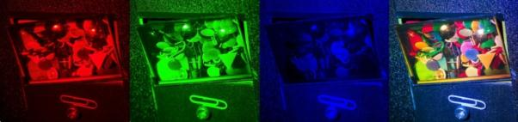*

*Рис. 1. Освещение цветной голограммы красным, зеленым, синим монохроматическим светом трех лазеров и изображение, восстановленное всеми тремя лучами одновременно.*

Благодаря хорошо изученным свойствам зрительного восприятия и используя при записи отражательной голограммы только три световые волны, мы можем получить достаточно точную цветопередачу изображений, что показано на рис. 1. В основе этого эффекта лежит принцип образования промежуточных цветов зрительными рецепторами.[[1]](#footnote-1)

Голограммы позволяют записывать трехмерные сцены, практически ничем не отличающиеся от оригинала.

В процессе записи голограммы каждая точка трехмерного пространства фотоэмульсии фиксирует сложнейшую картину интерференции сферического опорного и отраженного от объекта волновых фронтов. Картина интерференции представляет собой череду максимумов и минимумов, образующих сложные пространственные поверхности. Внутри эмульсионного слоя фотопластинки эти максимумы формируют скрытые изображения из засвеченных микрокристаллов. После химической обработки зерна проявленного галогенида серебра превращаются в интерференционные микроскопические зеркала.[[2]](#footnote-2) Для изобразительной голографии большой интерес представляет метод записи голограмм Юрия Николаевича Денисюка (см. прил. 1, рис. 1, 2). Самое замечательное свойство таких голограмм – возможность восстановления изображений источником белого света.[[3]](#footnote-3)

Существует столько различных цветов, сколько существует поверхностей предметов — каждый объект влияет на цвет уникальным образом (см. прил. 2, рис. 1, 2).

Каждый воспринимаемый нашими глазами цвет имеет различные спектральные профили. Природа синтеза цвета в голографии играет важную роль в процессе точной цветопередачи голографических изображений.

Практика показала, что голографические изображения объектов по цветовосприятию могут значительно отличаться от оригинала (см. рис. 2). Это связано с особенностью записи и фотохимической обработки цветной голограммы.

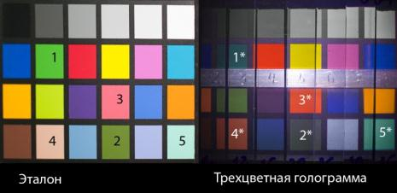

*Рис. 2. На фотографии изображен цветовой эталон и его голографическое изображение. Голограмма и исходный объект освещаются светодиодом белого цвета. Участки 1; 2; 3; 4; 5 на исходном объекте и 1\*; 2\*; 3\*; 4\*; 5\* на голограмме имеют различные яркости и оттенки цветов.*

Снимок (см. рис. 2) наглядно иллюстрирует наличие проблемы в корректности цветопередачи записанных на голограмме изображений.

Наша гипотеза заключается в том, что на качество передачи цвета влияют спектры источников освещения, длины волн записи голограмм, но более всего – разрешающая способность и связанная с ней динамическая широта фотоматериала, используемого для записи голограммы.

# Глава 2. Методика исследования

## 2.1. Теория колориметрического анализа изображений

Для измерения и синтеза цветовых оттенков лаборатория CIE разработала однородные цветовые шкалы — CIE L\*a\*b\* и CIE L\*u\*v. Из этих двух моделей более широко применяется модель CIE L\*a\*b\*. Хорошо сбалансированная структура цветового пространства L\*a\*b\* основана на той теории, что цвет не может быть одновременно зеленым и красным или желтым и синим. Следовательно, для описания атрибутов “красный/зеленый” – (а) и “желтый/синий” – (b), можно воспользоваться всего двумя координатами. Для описания светлости цвета была предложена третья координата (L) – (черный – белый) (см. прил. 3, рис. 1).[[4]](#footnote-4)

Концепция фотографирования голографических изображений была реализована еще в 1980 году Джоли и Ванхоребеек в своих исследованиях влияния обработки на отражательные голограммы белым светом. Они сфотографировали изображения, записанные на эмульсии 8E56HD, и измерили плотность ярких и четких полосок на негативах на пленке Агфа 23D56.[[5]](#footnote-5)

E Wesly предложил в 2012 году использовать цифровую фотокамеру для измерения дифракционной эффективности, отношения сигнал/шум и изменения цветов в результате усадки эмульсии голограмм, используя цветовое пространство RGB.[[6]](#footnote-6)

Мы предлагаем использовать новую методику контроля цветопередачи полноцветных голограмм в цветовой модели CIE L\*a\*b\*, что наиболее удобно для математической обработки результатов измерений в многофакторных экспериментах оптимизации режимов записи цветных голограмм.

## 2.2. Замер цвета. Инструмент исследования

В качестве доступного и достаточно точного инструмента измерения цвета мы предлагаем использовать профессиональную цифровую фототехнику и графический редактор AdobePhotoshop. Для замера цвета в программе AdobePhotoshop мы использовали пипеткуИнструмент Color Sampler Tool (Цветовой эталон)**,** предназначенную для взятия проб цвета из разных мест изображения. Точность измерения цветовых координат в цифровом цветовом пространстве Lab достигает 0,4%.

Современная цифровая фотокамера способна с высочайшей точностью фиксировать цвет благодаря использованию в настройках цифровых камер цветовой модели CIЕ L\*a\*b. С целью получения точной передачи цветов, соответствующей зрительному восприятию «среднестатистического наблюдателя», необходимо во время регистрации изображений устанавливать режим «ручной баланс белого». Для колориметрической фотосъемки лучше использовать камеры «Canon», т.к. в аппаратах профессионального класса этой фирмы есть очень точно работающая функция установки цветового баланса по серому эталону.

Фиксируя фотокамерой эталон серого цвета, фотограф может с помощью математического аппарата, встроенного в программу управления камерой сбалансировать три характеристические кривые чувствительности красных, зеленых и синих сенсоров матрицы (см. прил. 4, рис. 1). Воспользовавшись этой функцией, мы превращаем цифровой фотоснимок в колориметрический документ высокой точности.

# Глава 3. Экспериментальная часть

**Оборудование для проведения экспериментов:**

1. Комплект источников «белого» света непрерывного спектра.
2. Фотоаппарат цифровой.
3. Штатив фотографический.
4. Серый экран для калибровки интенсивности «белого света.
5. Программа Adobe Photoshop CS.
6. Три лазера с длинами волн 640 нм.; 520 нм.; и 480 нм.
7. Цветные миры.
8. Установка голографическая трехцветная.

**Конструкция установки** (см. рис. 3, 4)

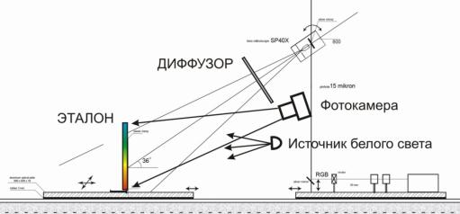

*Рис. 3. Схема экспериментальной установки.*

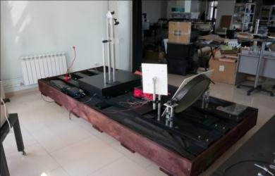

*Рис. 4. На платформе голографической установки в качестве изучаемого объекта устанавливаются цветовой эталон, диффузор, обеспечивающий равномерность освещения эталона, источник белого света непрерывного спектра, цифровая фотокамера.*

## 3.1. Анализ и сравнение голографических изображений цветового эталона, записанных по методу Лейта и Денисюка

Используя изображения цветового эталона при освещении прямым светом солнца (см. прил. 5, рис. 1) и блоком светодиодов RGB (см. прил. 5, рис. 2), были произведены измерения координат цвета в системе CIE L\*a\*b, построены таблицы результатов измерений (см. прил. 6) и точечные диаграммы цветовых координат a и b (см. прил. 7, рис. 1, 2).

В связи с тем обстоятельством, что солнечное освещение является наиболее благоприятным для восприятия цветов человеческим зрением, примем цветовые координаты ячеек эталона, освещенного солнцем, как базовые.

Для сравнения цветовых координат ячеек эталона (см. прил. 5, рис. 3, 4) была построена точечная диаграмма (см. рис. 5) солнечного освещения, голограммы Денисюка, восстановленной светом блока светодиодов RGB (см. прил. 7, рис.3) и голографического изображения Лейта, восстановленного лазерным светом (см. прил. 7, рис. 4), использованным при записи голограммы на одной диаграмме в координатах a и b.

**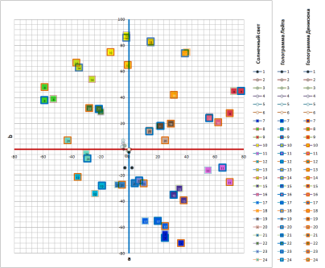**

*Рис. 5. Точечная диаграмма показывает, что наибольшие отклонения в цветопередаче голограммы эталона, записанного по схеме Лейта светом RGB лазеров, возникают в синей области значений координат a и b. Цветовые координаты голографического изображения эталона, записанного по схеме Денисюка, восстановленного светом блока RGB светодиодов, имеют максимальные отклонения в красно-оранжевой области a, b.*

Степень близости между двумя цветами можно вычислить методами, используемыми в полиграфии. При этом вычисляется расстояние между двумя наборами координат в трехмерном цветовом пространстве (см. рис. 6), например, в таком, как L\*а\*b\*. Наиболее распространенными методами вычисления отклонений являются методы CIE Lab.



*Рис. 6. Сфера толерантности для определения допуска отклонения цветов.*

С целью точного определения отклонений цветовых координат во всех экспериментах был произведен расчет отклонений вектора цветовой координаты ячеек, освещенных различными способами относительно солнечного освещения по формуле:

Δ = ABC((ac - ai)2+(bc - bi)2+(Lc - Li)2)0,5);

где: ac, bc, Lc - цветовые координаты ячеек эталона, освещенного солнцем; Ai, bi, Li - цветовые координаты изображений ячеек эталона, освещенного блоком RGB светодиодов или светом RGB лазеров.

**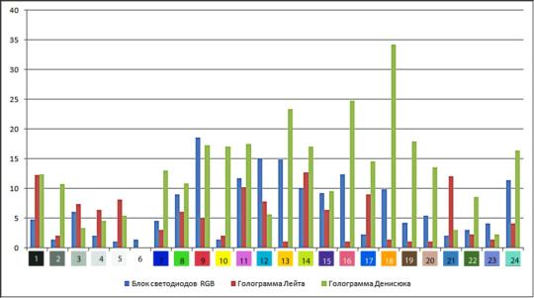**

*Рис. 7. Диаграмма отклонений цветовых координат.*

На основании анализа диаграммы отклонений цветовых координат (см. рис. 7) можно сделать следующие выводы:

* Наименьшие отклонения цветовых координат наблюдаются у голограммы Лейта. Максимальные отклонения цветовых координат голограммы Лейта наблюдаются в синей и зеленой областях цветов спектра.
* Максимальные отклонения цветов присущи голограммам Денисюка. Максимальные отклонения цветов голограммы Денисюка наблюдаются в области красно-оранжевых цветов спектра.

## 3.2. Результаты эксперимента

При восстановлении изображения цветового эталона с голограммы Денисюка наблюдаются максимальные отклонения цветовых координат. Этому можно дать несколько объяснений:

* Во время фотохимической обработки фотоэмульсии происходит так называемая усадка эмульсии, которая приводит к изменению условий дифракции Брэгга и, как следствие, к изменению восстанавливаемой длины волны.
* Наиболее часто используемые фотографические эмульсии представляют собой взвесь светочувствительных зерен (6 – 15nm),[[7]](#footnote-7) расположенных на некотором расстоянии друг от друга (см. рис. 8). Дискретная структура фотоэмульсий приводит к тому, что на голограмме записывается не непрерывное распределение яркости интерференционной картины, а лишь ее «отрывки». Это создает шум в виде диффузно рассеянного эмульсией света. При освещении голограммы свет рассеивается на проявленных зернах и искажает цветопередачу.[[8]](#footnote-8)

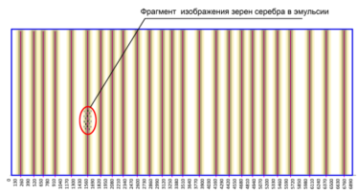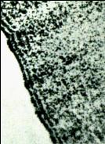

*Рис. 8. Дифракционная структура цветной голограммы. Фотография фрагмента проявленной эмульсии, полученная с помощью электронного микроскопа (справа).*

Наилучшие результаты отображения цвета для голограммы Лейта можно объяснить несколькими причинами:

|  |  |
| --- | --- |
| интерференция | *Рис. 9. Частота дифракционной картины на голограмме определяется формулой:*  *da =λ/2sin(θ/2)*  *где λ - длина волны, θ - угол между интерферирующими лучами.* |

* Для голограммы Денисюка частота интерференционной картины (см. рис. 9) составляет 250 нм. В этом случае для линейной передачи цветов требуется разрешение фотоэмульсии не менее 20000 лин/мм. Такими характеристиками на сегодняшний день галогенидосеребряные фотоэмульсии не обладают (максимум – 12000 для Ultimate – 04).
* Для голограмм Лейта максимальная частота дифракционной картины - 600 нм. Для линейной передачи цветов требуется разрешение не менее 4500 лин/мм. Этим требованиям удовлетворяет отечественный фотоматериал ПФГ – 03 Ц с чувствительностью 1 мДж/см2 или французский Ultimate – 08 с чувствительностью 0,1 мДж/см2.
* Цвета восстановленного изображения с голограммы Лейта не зависят от усадки эмульсии, а только от длины волн блока RGB лазеров.

# Заключение

Методика количественного метода оценки точности цветопередачи оценена практикующими профессионалами, как достаточно эффективный способ контроля при оптимизации режимов изготовления цветных изобразительных голограмм музейных раритетов и будет использоваться в их практической работе.

Наилучшие результаты цветопередачи в настоящем исследовании, как и предполагал автор, показали голограммы Лейта благодаря достаточной для цветной голографии разрешающей способности существующих галогенидосеребряных эмульсий.

Настоящая методика была использована Владимиром Кузнецовым (см. рис. 10) для оптимизации технологии записи и фотохимической обработки цветных голограмм на французском фотоматериале Ultimane – 04 c разрешающей способностью 15000 линий на мм.

|  |  |
| --- | --- |
| E:\Музей фотографии\Голограмма Кузнецова\Цветная голограмма\IMG_3689.JPG | *Рис. 10. Цветная голограмма «Кукла», записанная Владимиром Кузнецовым. Оптимизация цветопередачи была произведена с использованием нашей методики оценки цветопередачи голографических изображений.* |

Автор выражает благодарность Владимиру Кузнецову из Новосибирска за предоставленные для анализа материалы совместно спланированных экспериментов и Акилову Александру Анатольевичу за помощь в экспериментальной части работы, а также доценту кафедры физики Ярославского государственного педагогического университета им. К.Д. Ушинского Галине Васильевне Жусь за предоставленное помещение лаборатории и оборудование.

# Список использованных источников и литературы

1. Акилов А.А., Шевцов М.К. Голография для любознательных: Книга для научных сотрудников школьного возраста. Ridero, 2017. 206 с.
2. Инструменты измерения: [Электронный ресурс] // Datalife Engine. URL: http://photoshop4u.ru. (Дата обращения: 13.02.2018).
3. Комар В.Г., Серов О.Б. Изобразительная голография и голографический кинематограф. М.: Искусство, 1987.
4. Унион М. Знакомство с голографией. / Под ред. А.И.Ларкина. М.: Мир, 1980. 189 с.
5. Bjelkhagen H.I. Silver Halide Recording Materials for Holography and Their Processing, Springer Series in Optical Sciences. NewYork, 1993.
6. Davis W., Ohno Y. Color quality scale. 2010.
7. Fairchild M.D. Color Appearance Models Second Edition. John Wiley & Sons. Ltd, 2005.
8. Oh J.H., Yang S.J., Sung Y.-G. Excellent color rendering indexes of multi-package white LEDs. OPTICS EXPRESS, 2012.
9. Wesly E.J. Phys.: Conf. Ser. 415 012032. 2013.

***Фотоматериалы***

1. Коллекция фотографий из лаборатории Владимира Кузнецова.

# Приложения

## Приложение 1. Схема регистрации голограммы

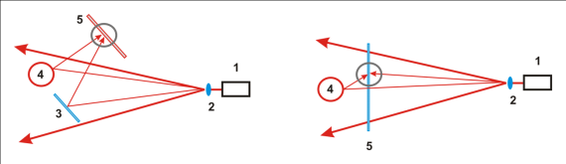

*Рис. 1. Когда фотопластинка с прозрачной фотоэмульсией устанавливается между объектом и источником света, схема регистрации голограммы носит имя Юрия Денисюка (рисунок справа): 1 – лазер; 2 – короткофокусная линза; 4 – объект; 5 – фотопластинка. Схема записи голограммы по методу Лейта и Упатниекса (слева)*

|  |  |
| --- | --- |
| Липпман 4 | *Рис. 2. Избирательное восстановление цвета голограммой Денисюка благодаря дифракции света на объемных структурах. Такая дифракция названа именем ее первооткрывателя, лауреата Нобелевской премии по физике, Уильяма Лоуренса Брэгга.* |

## Приложение 2. Цветовое восприятие глазами человека



*Рис. 1. Графики светочувствительности колбочек человеческого глаза S, M, L. Пунктиром показана сумеречная, «черно-белая» восприимчивость палочек.*

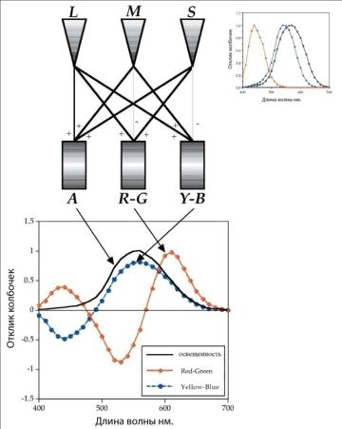

*Рис. 2. Принцип формирования цвета человеческим глазом.[[9]](#footnote-9)*

## Приложение 3. Восприятие цвета в системе L\*a\*b\*

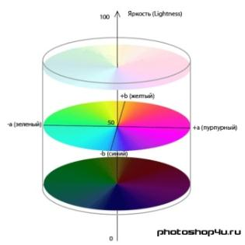

*Рис. 1. Цветовое пространство системы CIE L\*a\*b\*.*

## Приложение 4. Принцип установки «баланса белого» в цифровой фотокамере

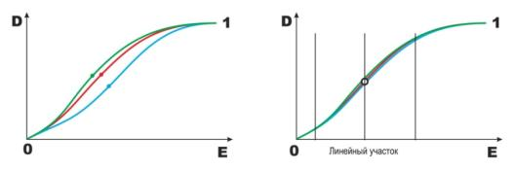

*Рис. 1. Принцип установки «баланса белого» в цифровой фотокамере заключается в установке чувствительности и (γ) цветовых рецепторов матрицы (γ) – тангенс угла наклона линейного участка кривой чувствительности сенсоров цифровой матрицы.*

## Приложение 5. Цифровые фотографии экспериментальных тестов

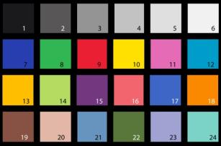 *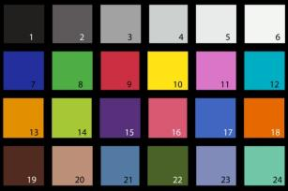*

*Рис. 1. Солнечное освещение Рис. 2. RGB светодиоды*

*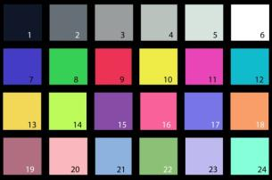 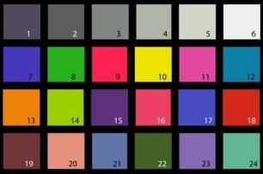*

*Рис. 3. Голограмма Денисюка Рис. 4. Голограмма Лейта*

## Приложение 6. Результаты измерений цветовых координат, исследуемых изображений ячеек цветовой меры и отклонения измеренных координат от эталонных значений (от 1 до 24)

| **Условия эксперимента** | **a** | **b** | **L** | **Δ** |
| --- | --- | --- | --- | --- |
| 1 | a | b | L | Δ |
| Солнечное освещение | 0 | -2 | 10 | 10,19804 |
| Блок светодиодов RGB | 3 | 0 | 13 | 0,308258 |
| Голограмма Лейта | 2 | 5 | 10 | 0,113726 |
| Голограмма Денисюка | 2 | 5 | 8 | 0,054362 |
|  |  |  |  |  |
| 2 | a | b | L | Δ |
| Солнечное освещение | 1 | 0 | 37 | 37,01351 |
| Блок светодиодов RGB | 2 | 0 | 38 | 0,028073 |
| Голограмма Лейта | 1 | -1 | 39 | 0,054362 |
| Голограмма Денисюка | -2 | -5 | 46 | 0,251277 |
|  |  |  |  |  |
| 3 | a | b | L | Δ |
| Солнечное освещение | 0 | 0 | 61 | 61 |
| Блок светодиодов RGB | 0 | 0 | 67 | 0,098361 |
| Голограмма Лейта | -3 | 3 | 55 | 0,095682 |
| Голограмма Денисюка | -1 | -1 | 64 | 0,049436 |
|  |  |  |  |  |
| 4 | a | b | L | Δ |
| Солнечное освещение | 0 | 0 | 78 | 78 |
| Блок светодиодов RGB | -2 | 0 | 83 | 0,064411 |
| Голограмма Лейта | -4 | 5 | 73 | 0,060509 |
| Голограмма Денисюка | -4 | 2 | 78 | 0,001642 |
|  |  |  |  |  |
| 5 | a | b | L | Δ |
| Солнечное освещение | 0 | 0 | 89 | 89 |
| Блок светодиодов RGB | -1 | 0 | 93 | 0,045004 |
| Голограмма Лейта | -4 | 7 | 85 | 0,040657 |
| Голограмма Денисюка | -5 | 2 | 89 | 0,001829 |
|  |  |  |  |  |
| 6 | a | b | L | Δ |
| Солнечное освещение | 0 | 0 | 95 | 95 |
| Блок светодиодов RGB | -1 | 1 | 96 | 0,010636 |
| Голограмма Лейта | 0 | 0 | 94 | 0,010526 |
| Голограмма Денисюка | 0 | 0 | 100 | 0,052632 |
|  |  |  |  |  |
| 7 | a | b | L | Δ |
| Солнечное освещение | 25 | -65 | 31 | 76,2299154 |
| Блок светодиодов RGB | 27 | -61 | 25 | 0,06547142 |
| Голограмма Лейта | 37 | -68 | 33 | 0,10395793 |
| Голограмма Денисюка | 36 | -72 | 34 | 0,14632436 |
|  |  |  |  |  |
| 8 | a | b | L | Δ |
| Солнечное освещение | -53 | 39 | 66 | 93,1987124 |
| Блок светодиодов RGB | -45 | 43 | 64 | 0,04210204 |
| Голограмма Лейта | -57 | 57 | 64 | 0,10438391 |
| Голограмма Денисюка | -59 | 48 | 74 | 0,13861937 |
|  |  |  |  |  |
| 9 | a | b | L | Δ |
| Солнечное освещение | 73 | 45 | 51 | 99,7747463 |
| Блок светодиодов RGB | 62 | 30 | 47 | 0,16427098 |
| Голограмма Лейта | 79 | 34 | 56 | 0,02862106 |
| Голограмма Денисюка | 70 | 28 | 54 | 0,07054452 |
|  |  |  |  |  |
| 10 | a | b | L | Δ |
| Солнечное освещение | -2 | 88 | 90 | 125,88884 |
| Блок светодиодов RGB | -3 | 87 | 91 | 0,00034699 |
| Голограмма Лейта | -11 | 86 | 89 | 0,01302015 |
| Голограмма Денисюка | -13 | 75 | 91 | 0,05759633 |
|  |  |  |  |  |
| 11 | a | b | L | Δ |
| Солнечное освещение | 55 | -16 | 62 | 84,4097151 |
| Блок светодиодов RGB | 49 | -26 | 64 | 0,00336277 |
| Голограмма Лейта | 65 | -14 | 56 | 0,02986969 |
| Голограмма Денисюка | 70 | -25 | 57 | 0,10970203 |
|  |  |  |  |  |
| 12 | a | b | L | Δ |
| Солнечное освещение | -24 | -34 | 60 | 73,0205451 |
| Блок светодиодов RGB | -33 | -22 | 65 | 0,04278322 |
| Голограмма Лейта | -19 | -28 | 49 | 0,18449938 |
| Голограмма Денисюка | -36 | -21 | 69 | 0,10393825 |
| 13 | a | b | L | Δ |
| Солнечное освещение | 15 | 82 | 81 | 116,2325 |
| Блок светодиодов RGB | 26 | 72 | 67 | 0,124771 |
| Голограмма Лейта | 38 | 70 | 66 | 0,110053 |
| Голограмма Денисюка | -1 | 65 | 86 | 0,072502 |
|  |  |  |  |  |
| 14 | a | b | L | Δ |
| Солнечное освещение | -26 | 54 | 83 | 102,3768 |
| Блок светодиодов RGB | -27 | 64 | 76 | 0,005708 |
| Голограмма Лейта | -35 | 75 | 78 | 0,110875 |
| Голограмма Денисюка | -37 | 67 | 92 | 0,168962 |
|  |  |  |  |  |
| 15 | a | b | L | Δ |
| Солнечное освещение | 35 | -30 | 34 | 57,28001 |
| Блок светодиодов RGB | 29 | -37 | 28 | 0,044737 |
| Голограмма Лейта | 31 | -35 | 29 | 0,039487 |
| Голограмма Денисюка | 38 | -39 | 42 | 0,200554 |
|  |  |  |  |  |
| 16 | a | b | L | Δ |
| Солнечное освещение | 56 | 25 | 62 | 87,20665 |
| Блок светодиодов RGB | 53 | 13 | 56 | 0,10337 |
| Голограмма Лейта | 68 | 21 | 56 | 0,038446 |
| Голограмма Денисюка | 62 | 1 | 63 | 0,013648 |
|  |  |  |  |  |
| 17 | a | b | L | Δ |
| Солнечное освещение | 11 | -55 | 44 | 71,28815 |
| Блок светодиодов RGB | 10 | -53 | 44 | 0,023596 |
| Голограмма Лейта | 26 | -62 | 38 | 0,083307 |
| Голограмма Денисюка | 25 | -59 | 54 | 0,175474 |
|  |  |  |  |  |
| 18 | a | b | L | Δ |
| Солнечное освещение | 40 | 75 | 69 | 109,4806 |
| Блок светодиодов RGB | 47 | 68 | 59 | 0,072366 |
| Голограмма Лейта | 64 | 52 | 47 | 0,133036 |
| Голограмма Денисюка | 31 | 42 | 73 | 0,180274 |
|  |  |  |  |  |
| 19 | a | b | L | Δ |
| Солнечное освещение | 21 | 18 | 41 | 49,4570521 |
| Блок светодиодов RGB | 18 | 15 | 23 | 0,33613289 |
| Голограмма Лейта | 28 | 12 | 31 | 0,12120465 |
| Голограмма Денисюка | 29 | 20 | 54 | 0,30365233 |
|  |  |  |  |  |
| 20 | a | b | L | Δ |
| Солнечное освещение | 14 | 15 | 78 | 80,6535802 |
| Блок светодиодов RGB | 16 | 20 | 63 | 0,15679685 |
| Голограмма Лейта | 30 | 25 | 69 | 0,01697732 |
| Голограмма Денисюка | 25 | 7 | 81 | 0,05461906 |
|  |  |  |  |  |
| 21 | a | b | L | Δ |
| Солнечное освещение | -8 | -27 | 59 | 65,3758365 |
| Блок светодиодов RGB | -6 | -27 | 50 | 0,12597404 |
| Голограмма Лейта | 3 | -31 | 49 | 0,11189949 |
| Голограмма Денисюка | -5 | -27 | 71 | 0,16441948 |
|  |  |  |  |  |
| 22 | a | b | L | Δ |
| Солнечное освещение | -20 | 29 | 47 | 58,7367006 |
| Блок светодиодов RGB | -17 | 29 | 38 | 0,13623675 |
| Голограмма Лейта | -20 | 30 | 38 | 0,10816912 |
| Голограмма Денисюка | -28 | 30 | 73 | 0,42574669 |
|  |  |  |  |  |
| 23 | a | b | L | Δ |
| Солнечное освещение | 8 | -25 | 68 | 72,8903286 |
| Блок светодиодов RGB | 4 | -26 | 58 | 0,12626634 |
| Голограмма Лейта | 22 | -35 | 49 | 0,1204693 |
| Голограмма Денисюка | 10 | -26 | 77 | 0,12338723 |
|  |  |  |  |  |
| 24 | a | b | L | Δ |
| Солнечное освещение | -30 | -3 | 79 | 84,5576726 |
| Блок светодиодов RGB | -33 | 8 | 74 | 0,03712261 |
| Голограмма Лейта | -33 | 10 | 68 | 0,098331 |
| Голограмма Денисюка | -43 | 7 | 52 | 0,19773049 |

## Приложение 7. Точечные диаграммы цветовых координат a и b, построенные по изображениям цветного эталона

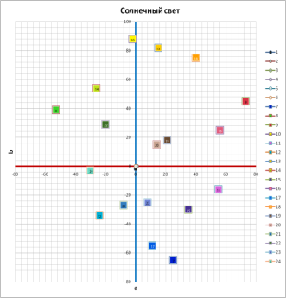 *Рис. 1. Солнечный свет.*

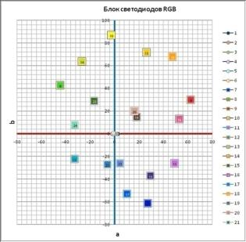 *Рис. 2. Блок светодиодов RGB.*

**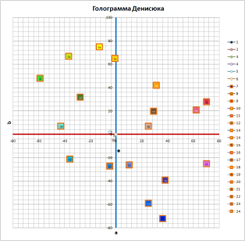** *Рис. 3. Голограмма Денисюка.*

**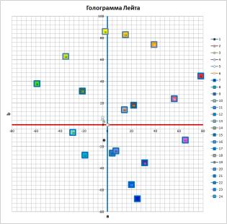** *Рис. 4. Голограмма Лейта.*

1. Fairchild M.D. Color Appearance Models Second Edition. JohnWiley & Sons. Ltd, 2005. [↑](#footnote-ref-1)
2. Унион М. Знакомство с голографией. / Под ред. А.И.Ларкина. М.: Мир, 1980. [↑](#footnote-ref-2)
3. Комар В.Г., Серов О.Б. Изобразительная голография и голографический кинематограф. М.: Искусство, 1987. [↑](#footnote-ref-3)
4. Davis W., Ohno Y. Color quality scale. 2010. [↑](#footnote-ref-4)
5. Акилов А.А., Шевцов М.К. Голография для любознательных: Книга для научных сотрудников школьного возраста. Ridero, 2017. [↑](#footnote-ref-5)
6. Wesly E. J. Phys.: Conf. Ser. 415 012032. 2013. [↑](#footnote-ref-6)
7. Bjelkhagen H.I. Silver Halide Recording Materials for Holography and Their Processing, Springer Series in Optical Sciences. NewYork, 1993. [↑](#footnote-ref-7)
8. Акилов А.А., Шевцов М.К. Голография для любознательных: Книга для научных сотрудников школьного возраста. Ridero, 2017. [↑](#footnote-ref-8)
9. Wesly E.J. Phys.: Conf. Ser. 415 012032. 2013. [↑](#footnote-ref-9)